附件2-1
2027年第十届中国大学生工程实践与创新能力大赛
智能+工程创新赛道竞赛命题与运行

中国大学生工程实践与创新能力大赛智能+工程创新赛道紧扣十五五 “全面实施人工智能 + 行动 ” 与 “教育科技人才一体发展 ” 核心，以新质生产力赋能实体经济为导向，聚焦智能制造、工业大模型、具身智能等重点领域，适配工程教育与智能制造人才培养需求，推动技术攻关与场景落地深度结合。
智能+工程创新赛道包括智能搬运、智能分拣、智能救援三个赛项。本赛道以人工智能和大数据等技术的行业应用和未来发展为主题，将人工智能和大数据等技术应用于智能搬运、智能分拣、智能救援等应用场景，开发制造具有智能化且外观美观的作品。重点锻炼跨学科团队协作、核心技术攻关、工程化落地与标准化交付能力，培育“智能+制造+民生+应急 ”复合型人才

一、智能搬运赛项
本赛项聚焦十五五“制造业数字化、智能化、绿色化升级 ”要求，覆盖智能制造核心环节。

1、对参赛作品/内容的要求
本赛项结合制造企业生产的实际应用场景，采用人工智能和大数据等先进技术，要求参赛队自主设计并制作一台按照给定任务自主完成智能制造过程中零件搬运及装配的低能耗智能搬运机器人（简称：搬运机器人）。 除标准件外，非标零件应自主设计和制造，不允许使用购买的成品或采用成品套件拼装而成。搬运机器人在指定的工业场景内按任务要求将物料搬运至指定地点且精准摆放及装配。
1)功能要求
在比赛过程中，搬运机器人必须完全自主运行，应具有定位、移动、避障，读取二维码、条码、图形、数字、文字、颜色，无线通信、物料位置、颜色和形状识别、物料抓取、载运及旋转定位、路径规划、任务完成情况统计等功能。该作品必须适应现场竞赛环境。
2)电控及驱动要求

搬运机器人所用传感器和电机的种类及数量不限，必须配备任务码显示装置，该装置必须放置在搬运机器人上部醒目位置，亮光显示，且不被任何物体遮挡，字体高度不小于 12mm，该装置能够显示所有任务码及完成情况信息。搬运机器人只能使用一个装在搬运机器人内部的电源（电源种类不限，不能使用液体及对环境有腐蚀及污染的电源），比赛过程中（含调试）不能更换。比赛过程中，允许与笔记本电脑进行通讯，运行过程中不能触碰笔记本电脑，不能用任何方式对搬运机器人进行遥控。不允许对场地遮挡，仅允许垂直向下补光。
3)机械结构要求
自主设计并制造搬运机器人的机械部分，搬运机器人的行走方式、机械手臂的结构形式均不限制。比赛过程中（含调试）不能更换任何零部件。
4)外形尺寸及要求
搬运机器人（含机械手臂）最大外形尺寸满足铅垂方向投影不大于边长为300mm 的正方形，高度不超过 400mm，包括所有软质线路等都必须在此尺寸范围内方可参赛。允许搬运机器人的机械臂结构为可折叠形式，但出发后方可自行展开，展开后尺寸不受上述限制。
如果不符合上述各项要求，取消比赛资格；若已经参赛，发现或投诉并情况属实取消比赛成绩。

2、赛程安排
搬运机器人赛项由初赛和决赛组成。
初赛由任务命题文档、作品创意设计和现场初赛三个环节组成，根据初赛成绩及晋级比例确定晋级决赛的参赛队，初赛成绩不带入决赛。决赛由创新实践和现场决赛两个环节组成。各竞赛环节如表 1 所示。
表 1 智能物流搬运赛项各环节

序号 | 环节 | 赛程 | 评分项目/赛程内容
1 | 第一环节 | 初赛 | 任务命题文档
2 | 第二环节 | 初赛 | 作品创意设计
3 | 第三环节 | 初赛 | 现场初赛
说明：产生决赛名单并现场发布任务命题
4 | 第四环节 | 决赛 | 创新实践
5 | 第五环节 | 决赛 | 现场决赛

3、对运行环境的要求
1) 运行场地
比赛场地为 2400mm×2400mm 正方形平面区域（如图 1 所示），搬运机器人全部离开启停区后只能在灰色车道上行驶，进入其它颜色区域（除启停区）结束比赛。
比赛场地的行车道为灰色，中间十字灰色行车道宽度为400mm，中间对称的四个淡黄色区域尺寸为 450×450mm，其余区域为亚光白色等浅色底色，赛道上设有黑色模拟障碍物的尺寸为φ50×100mm，数量和位置随机抽签放置。在比赛场地内，设置蓝色的启停区（2 处）、原料区、粗加工区、暂存区、精加工区、成品区等区域。其中启停区用于搬运机器人往返的停放区域，原料区及二维码板的位置在规定范围内随机摆放，以比赛现场为准。初赛时，主要经过原料区、粗加工区和暂存区完成粗加工物料的搬运过程；决赛时，所涉及的区域、位置、形式、尺寸及相关参数等决赛现场公布。初赛各区域尺寸说明如表 2 所示，各区域的尺寸及装置的摆放位置会有一定偏差，以实际比赛现场为准，各参赛队的搬运机器人应适应这种变化。
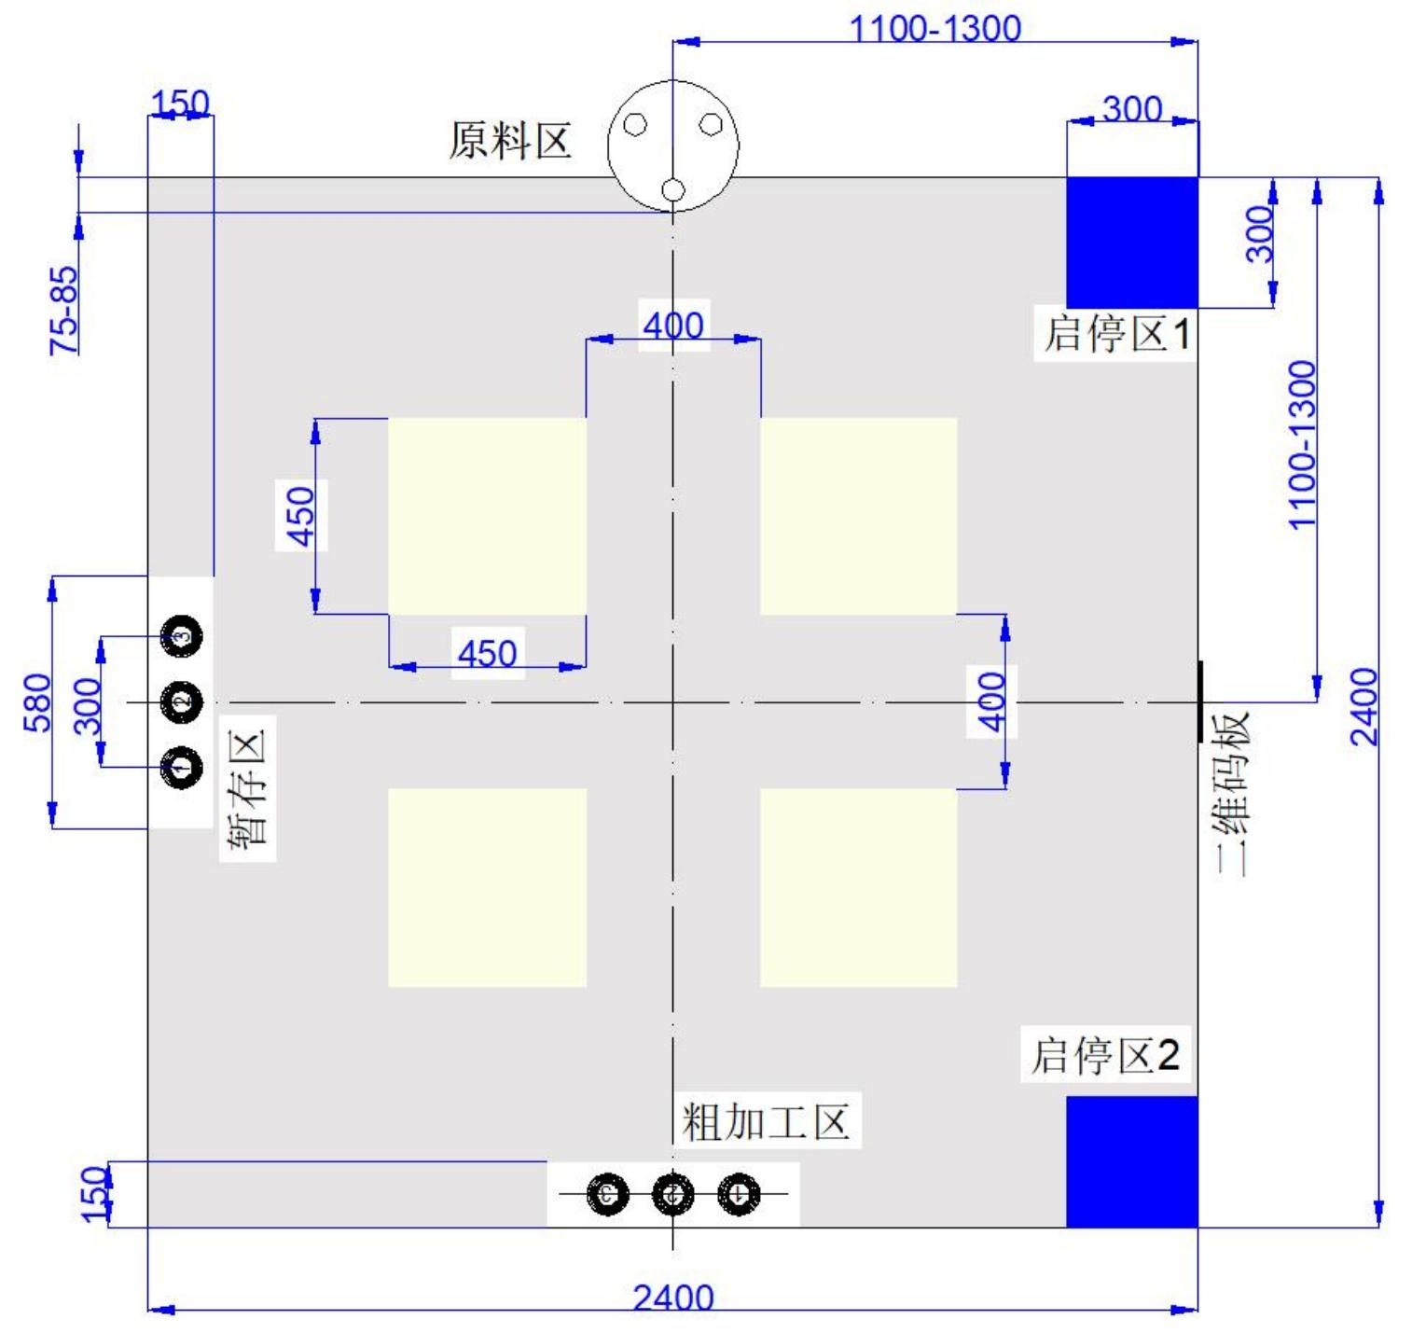
图 1 初赛赛场示意图

表 2 初赛各区域尺寸说明表

序号 | 区域 | 尺寸说明
1 | 启停区 | 长×宽：300×300（mm）
2 | 原料区 | 顶面为直径 300mm 的圆盘，总高度 80-100mm
3 | 暂存区、粗加工区 | 长×宽：580×150（mm）
原料区采用圆形电动转盘摆放物料，转盘的转向随机，停止位置为物料进入场地后的中间位置（停止位置会有一定的误差）。现场初赛竞赛场地内的原料区、粗加工区和暂存区位置如图 1 所示。原料区（如图 2 所示）一次可以均匀放置 3个物料，物料中线呈 120 °夹角，转盘匀速的转动速度 6-10 秒/圈，每转停留次数和时间以现场为准。暂存区和粗加工区（如图 3 所示）表面上均有用于测量物料摆放位置准确程度的圆环，尺寸如表 3 和图 4 所示，其中φ为物料最大直径（单位：mm）， φ 1-φ5 为圆环 1-5 环的外径，圆环线宽为 1.5mm。圆环中间标有数字，物料放置时应按任务码的要求放置在对应的位置上。
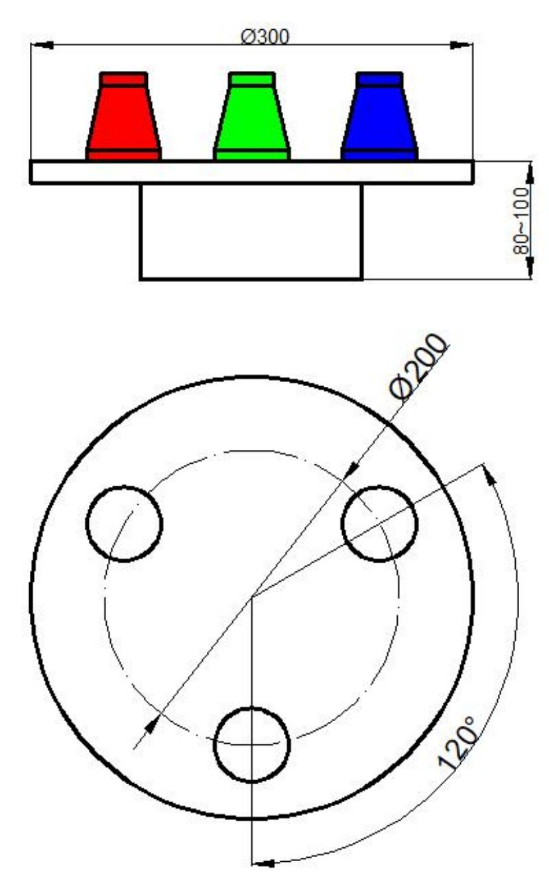
图 2 原料区示意图

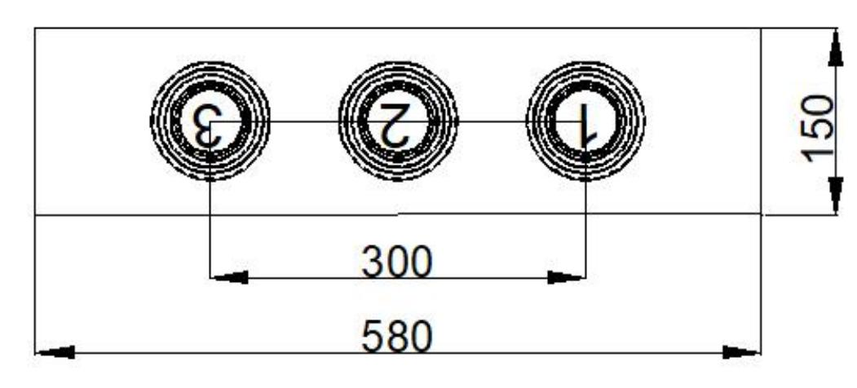
图 3 暂存区、粗加工区示意图
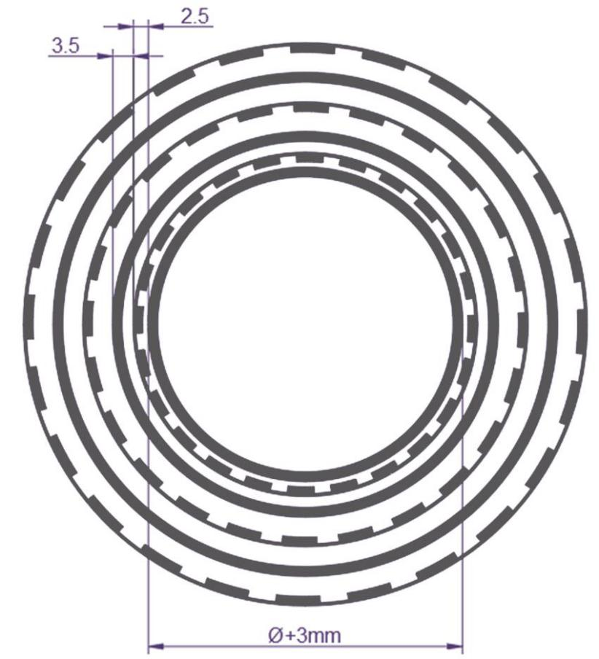
图 4 圆环
表 3 环号及环尺寸与分数对照表

环号 | 1 环(φ1) | 2 环(φ2) | 3 环(φ3) | 4 环(φ4) | 5 环(φ5) | 6 环(φ6) | 6 环外及物料倾倒
外径尺寸 | φ+3 | φ 1+5 | φ2+7 | φ3+10 | φ4+10 | φ5+10 | 6 环外及物料倾倒
分数 | 15 | 10 | 7 | 5 | 3 | 1 | 0
2) 搬运的物料
搬运机器人所搬运物料的材料为 3D 打印 ABS 或 PLA，物料尺寸不超过 80mm，重量不超过 100g。初赛物料颜色包括红色、黄色、蓝色、绿色、黑色、浅蓝等，其中红色、黄色、蓝色、绿色、黑色为 ABS 材料，浅蓝为 PLA 材料。每种颜色两个（现场比赛的物料可能会有一定色差，在一定范围内变化，参赛队应适应这种变化）。初赛时，通过扫描二维码方式确定需要搬运的三种不同颜色的物料，三种颜色的物料使用同一种形状（如图 5 所示）。

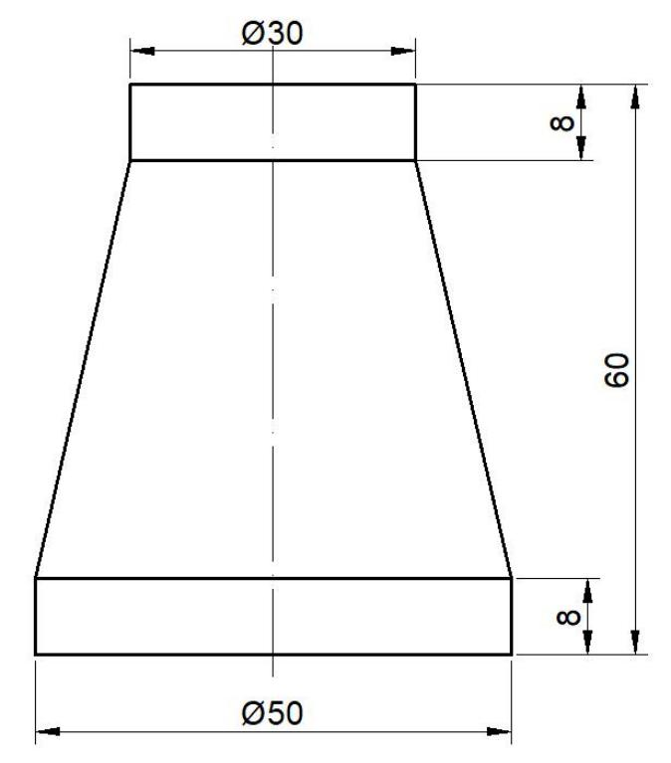
图 5 初赛的物料形状
决赛时，搬运机器人待搬运物料相关信息及搬运任务的编码及获取方式等现场公布，形状及颜色有多种，为简单机械零件的抽象几何体（包括圆柱体、方形体、三角形、球体、锥体，以及组合体等），具体物料形状、尺寸等以决赛现场为准。
3) 任务编码
搬运机器人的任务码由四组三位数组成，第一组三位数表示第一批三个物料的颜色和搬运顺序，第二组三位数表示第一批物料在粗加工区和暂存区的放置位置。第三组三位数表示第二批三个物料的颜色和搬运顺序，第四组三位数表示第二批物料在粗加工区的放置位置，四组三位数之间以“+ ”连接。颜色的编号如下：红色1、黄色 2、蓝色 3、绿色 4、黑色 5、浅蓝 6。例如 156+123+516+231，表示第一批搬运物料的顺序是红色、黑色、浅蓝，分别放置在粗加工区和暂存区的 1、2、3 号圆环上，第二批搬运物料的顺序是黑色、红色、浅蓝，放置在粗加工区的 2、3、1号圆环上。
搬运机器人比赛中在每个赛场内侧垂直安装 1 个 A4 大小的二维码板（横放），其位置在规定范围内随机摆放，以实际比赛现场为准。二维码位于板的中间，尺寸为 80×80mm（包含边框），用于搬运机器人读取任务编码（编码随机产生）。

4、赛项具体要求
1)初赛
(1)任务命题文档
按照任务命题文档模版要求，参赛队提交决赛任务命题方案，策划决赛场景和规划决赛场地（包括放物料的区域及位置、物料放置方式等），给出物料的形状、

尺寸以及零件图（工程图和三维图）。
任务命题文档成绩不仅包括任务命题文档的内容质量符合命题规则，也包括文档的排版规范。
参赛队提交的文档雷同，文档中出现校名、姓名、队名、特殊标记符号等，文档成绩为 0 分。
(2) 作品创意设计
依据创新性、美观性和结构合理性等评价指标对本赛项所有作品创意（含外形结构和内部结构）设计进行评价；
创新性主要从符合主题要求，搬运机器人的结构有新意、创新等方面评价；
美观性主要从整体美观性、外观协调性、布局合理性等方面评价；
合理性主要从零部件的加工制作、机构选择的合理性、拆卸是否方便以及实用性等方面评价。
(3)现场初赛
依据抽签确定的现场初赛上场顺序和现场使用的场地数进行检录，并现场抽签确定各参赛队现场初赛的场地号和出发位置。
参赛队进入比赛场地进行调试，调试时间剩余 1 分钟时，抽签确定物料搬运任务。调试时间剩余 30s，各参赛队的搬运机器人停止在场地上运行，将搬运机器人放置在抽签确定的出发位置，待机发车。助理裁判按照抽签结果将二维码板放好，
并将需要搬运的物料随机摆放至转盘上，启动转盘。调试时间结束后，现场裁判发出统一开始指令，计时开始。各参赛队启动搬运机器人，在规定时间内必须采用“一键式 ”启动方式（搬运机器人上必须有明确标识）启动搬运机器人，且只有一次启动机会。启动时间到没有启动，本轮比赛结束。在规定运行时间内，搬运机器人移动到二维码板前读取二维码，获得搬运任务（三种颜色物料的搬运顺序和放置位置），并将获得的任务码显示在显示装置上。然后，搬运机器人移动到原料区按任务码规定的顺序依次将原料区的第一批物料搬运到搬运机器人上，每次抓取 1 个，将物料放置到搬运机器人上之后才能抓取下一个。然后，搬运机器人携带物料（1- 3 个）运至粗加工区，并按任务码规定的顺序放置到规定的区域内，将第一批共三个物料搬运至粗加工区后，按照任务码规定的顺序将已放置在粗加工区的物料搬运到搬运机器人上并运至暂存区（搬运要求同前），按任务码规定的顺序将物料放置

在暂存区规定的区域内。将第一批三个物料放置暂存区后，返回原料区；按任务码规定的顺序依次将原料区第二批的三个物料搬运到搬运机器人上，按照第一批物料的搬运流程依次将物料搬运到粗加工区及暂存区。第二批三个物料在暂存区只能在原来已经放置的物料上进行码垛放置，颜色要一致且第一批物料放置正确，完成任务后搬运机器人回到抽签确定的启停区，同时查看显示装置上完成任务的统计信息是否正确（抓取正确次数和放置正确次数）。粗加工区和暂存区平面正确放置的度量标准均以各自每级圆环外界垂直方向是否看到该圆环外圈来评分，码垛放置以是否平稳放置在已有的物料上来评分。
注意：在整个搬运过程中，不允许用手爪夹持物料运送，物料没有放置到搬运机器人上不能向下一个区域运行（本区域内不受限制）否则不计入成绩，但时间连续计算。
在规定的运行时间内，根据读取二维码的正确性、物料抓取顺序和物料放置顺序的正确数量，粗加工区的平面放置准确程度、暂存区物料放置的准确程度及码垛是否成功，搬运信息统计的正确性以及是否按时回到启停区等计算成绩。
每个参赛队有两次运行机会，取两次现场运行的最好成绩作为现场初赛成绩。
按初赛总成绩对参加初赛的参赛队进行排名，若参赛队初赛总成绩相同，则按现场初赛成绩得分高者优先排序。如无法区分排序，按运行时间（完成全部任务）短优先排序。如仍旧无法区分排序，则抽签决定。
2)决赛
（1）创新实践
依据领队会抽签确定的上场顺序，去掉未晋级决赛队伍后，形成新的决赛上场顺序（具体规则现场发布）并进行检录，按决赛上场顺序就坐。
在规定时间内，按照决赛现场发布的决赛任务命题，参赛队采用现场提供的装备、材料及软件平台等完成现场规定的任务。按照预约顺序或现场决赛上场轮次进行调试，调试结束按照要求检验作品、交作品并离场。对参赛队的技术能力、工程知识、诚信意识、协作意识等方面进行评价，给出该环节最终成绩。
决赛不仅要体现参赛队的创新设计能力，也要体现参赛队的工程实践能力，因此依据创新实践环节所要求完成的任务，决赛总成绩分为 A、B、C 三等级的先后排序，即 A 等级＞B 等级＞C 等级：①A 等级：按命题要求用现场提供的设备、材料

及软件平台等完成现场规定的任务并在后续任务中应用；②B 等级：虽然按命题要求用现场提供的设备、材料及软件平台等完成现场规定的任务，但未在后续任务中应用；③C 等级：没用现场提供的设备、材料及软件平台等完成现场规定的任务，取消后续决赛资格。
自带拆装工具、调试工具、相关设计软件、手提电脑等，以及舵机、传感器、标准件等相关备件，有安全隐患的物品和不允许带的物品不能带入创新实践环节现场，否则取消比赛资格。

相关具体要求，参见后期发布的创新实践环节说明。
（2）现场决赛
按照决赛上场顺序和现场使用的场地数进行检录，并抽签确定各参赛队现场决赛的场地号。
现场决赛流程参照现场初赛流程，各参赛队按照现场发布的决赛任务完成物料搬运任务。

每个参赛队有两次运行机会，取两次现场运行的最好成绩作为现场决赛成绩。
按现场决赛成绩对参加决赛的参赛队进行排名，若参赛队现场决赛成绩相同，则按现场运行成绩排序，分高者排序在前。如无法区分排序，按运行时间短优先排

序。如仍旧无法区分排序，则抽签决定。

